RESOLUCIÓN DEL RECURSO DE REVISIÓN 05446/INFOEM/IP/RR/2025

A N T E C E D E N T E S 2
I. Presentación de la solicitud de información 2
II. Respuesta del Sujeto Obligado 3
III. Interposición del Recurso de Revisión 6
IV. Trámite del Recurso de Revisión ante este Instituto 6
C O N S I D E R A N D O S 8
PRIMERO. Competencia 8
SEGUNDO. Causales de improcedencia y Sobreseimiento 9
TERCERO. Determinación de la Controversia 10
CUARTO. Marco normativo aplicable en materia de transparencia y acceso a la información pública 11
QUINTO. Estudio de Fondo 12
SEXTO. Versión Pública 24
SÉPTIMO. Decisión. 27
R E S U E L V E 28

Resolución del Pleno del Instituto de Transparencia, Acceso a la Información Pública y Protección de Datos Personales del Estado de México y Municipios, con domicilio en Metepec, Estado de México, de fecha veintisiete de agosto de dos mil veinticinco.

VISTO el expediente conformado con motivo del Recurso de Revisión 05446/INFOEM/IP/RR/2025, interpuesto por quien, en adelante, será nombrada como la persona Recurrente o el Particular, en contra de la respuesta del Sujeto Obligado, Ayuntamiento de Toluca, a la solicitud 01732/TOLUCA/IP/2025, se emite la presente Resolución, con base en los antecedentes y considerandos que se exponen a continuación:

A N T E C E D E N T E S

I. Presentación de la solicitud de información

Con fecha veintiuno de marzo de dos mil veinticinco, el Particular presentó una solicitud de acceso a la información pública con número de folio 01732/TOLUCA/IP/2025, a través del Sistema de Acceso a la Información Mexiquense, en lo sucesivo el SAIMEX, ante el Ayuntamiento de Toluca, en la que requirió lo siguiente:

El nombre d todos los servidores públicos qué han participado en yo pongo guapa a Toluca de que áreas son el oficio de autorización de Habilitados en días hinabiles, pago de horas extras el concentimiemto de los Servidores Públicos para trabajar por que sabemos que los obligan y los amenazan dicen que cuidan los derechos humanos y son los primor qué lso violenta el presidente represor Ricardo Moreno, se solicitan los oficios firmados por el presidente y administración para dar la indicación de estas Jornadas o programa y que participen los servidores públicos. Cuales son los 210 espacios recuperados fotos del antes y después los materiales utilizados el costo de los materiales

MODALIDAD DE ENTREGA
A través del SAIMEX.

II. Respuesta del Sujeto Obligado

El once de abril de dos mil veinticinco, el Sujeto Obligado otorgó respuesta a través de SAIMEX, en los siguientes términos:

En atención a la solicitud con folio 01732/TOLUCA/IP/2025, me permito adjuntar al presente la respuesta correspondiente DE LA SECRETARÍA PARTÍCULAR DE PRESIDENCIA, TESORERÍA MUNICIPAL, DIRECCIÓN GENERAL OBRAS PÚBLICAS, DIRECCIÓN GENERAL DE MEDIO AMBIENTE, DIRECCIÓN GENERAL DE SERVICIOS PÚBLICOS, SECRETARÍA AYUNTAMIENTO, DIRECCIÓN GENERAL DE BIENESTAR, Sin más por el momento, reciba un saludo.

A esta respuesta, adjuntó un documento tres documentos que se describen de la siguiente manera:

Resp_Oficio_903_Solic_01732.pdf. Documento de una foja firmado por el Secretario Particular de la Presidencia, quien respondió que después de una búsqueda exhaustiva y razonable de la información, no localizó información alguna, por no haberse poseído, generado o administrado.

1732.pdf. Documento de dos fojas, firmado por el Tesorero Municipal, en donde respondió que “Con referencia al costo de los materiales usados, le comunico que, la información se encuentra en proceso de integración, toda vez que corresponde al primer trimestre del ejercicio fiscal 2025 que comprende del 01 de enero al 31 de marzo de 2025”. Sobre los demás puntos se declaró incompetente la tesorería.

Respuesta Saimex 01732.pdf. Documento de dos fojas, firmado por el Director General de Obras Públicas, quien respondió lo siguiente:

“- Respecto a “El nombre d todos los servidores públicos que han participado en yo pongo guapa a Toluca de que áreas son…” (sic), se proporciona el nombre de los servidores públicos de esta Dirección General y las áreas que la integran que participan de manera voluntaria.

- En relación al “…oficio de autorización de Habilitados en días hinabiles, pago de horas extras el concemtimiemto de los Servidores Públicos para trabajar…”(sic), de la búsqueda exhaustiva y razonable realizada, se informa que no se localizó expresión documental que de cuenta de lo solicitado, por no generarlo ni administrarlo.

Sobre la otra información se declaró incompetente para poseerla.

RESPUESTA_SAIMEX_01732_TOLUCA_IP_2025.pdf. Documento de cuatro fojas, que contiene a su vez, un oficio emitido por la Directora General de Medio Ambiente (una foja) y un oficio emitido por la Coordinadora de Apoyo Técnico (tres fojas); la Directora General, refirió que remitió la información de la Coordinación, quien respondió lo siguiente:

“… se informa que los servidores públicos que han participado en esta campaña y que están adscritos a esta Unidad Administrativa, son los siguientes:
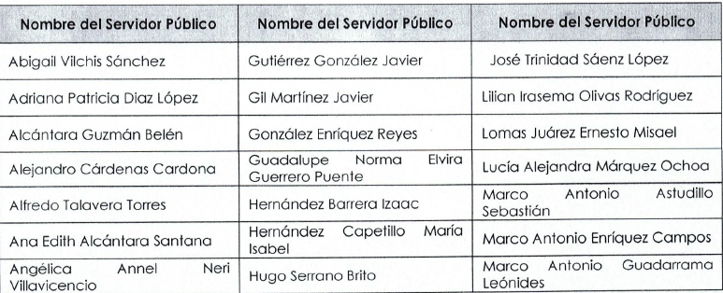
…

Sobre los oficios, refirió no contar con información, respecto a los 210 espacios recuperados, refirió que a la dependencia (Dirección General de Medio Ambiente, se le asignaron las delegaciones San Mateo Oxtotitlán y Tecaxic.

Sobre los materiales utilizados, refirió que para la realización de la jornada de limpieza se otorgó un kit, de escobas, franelas, trapeadores, cubetas, bolsas para basura, guantes, recogedores, palas, picos y gorras; sobre el costo refirió que le corresponde al área competente.

SAIMEX 1732.pdf. Oficio de una foja, firmado por el Director General de Servicios Públicos, en donde refirió que la Dirección, solo participa como las demás direcciones, sin coordinar el Programa.

Respuesta al folio 01732.pdf. Oficio de dos fojas, firmada por la Directora General de Bienestar, refirió entregar los documentos, que dan cuenta de que la participación en el programa fue voluntaria y fuera de sus horarios laborales; sobre los oficios firmados por el presidente se declaró incompetente al no ser el área generadora de la información.

Toluca se pone Guapa. (1).pdf. Documento de ochenta y cinco fojas, que contienen en cada uno, un formato prellenado, en donde consta nombre y firma autógrafa de los Servidores Públicos, que se manifestaron en disposición para participar en el programa referido.

R. 01732. 2025.pdf. Documento emitido y firmado por el Titular de la Unidad de Transparencia y dirigido al solicitante, en donde refirió que la Directora General de Administración y la Secretaría del Ayuntamiento no poseen información.

III. Interposición del Recurso de Revisión

El trece de mayo de dos mil veinticinco, se recibió en este Instituto, a través del SAIMEX, el Recurso de Revisión interpuesto por la persona Recurrente, en los siguientes términos:

ACTO IMPUGNADO
La respuesta es una falacia no entrega todo lo solicitado

RAZONES O MOTIVOS DE LA INCONFORMIDAD
es una falacia su respuesta no entrega todo lo solicita eso concentimeintos se ve los hcieiron en las evidencia fotograficas y por aras nos mandan a mas de 20 personas por areas y solo dan 85 concentimeinto si vamos más de mil empleados y falta iinformación de acuerdo con la solicitud

IV. Trámite del Recurso de Revisión ante este Instituto

a) Turno del Medio de Impugnación

El ocho de julio de dos mil veinticinco, el SAIMEX, asignó el número de expediente 05446/INFOEM/IP/RR/2025 al medio de impugnación que nos ocupa, con base en el sistema aprobado por el Pleno de este Instituto y lo turnó al Comisionado Luis Gustavo Parra Noriega, para los efectos del artículo 185, fracción I de la Ley de Transparencia y Acceso a la Información Pública del Estado de México y Municipios.

b) Admisión del Recurso de Revisión

A través de acuerdo de quince de mayo de dos mil veinticinco, se acordó la admisión del Recurso de Revisión 05446/INFOEM/IP/RR/2025, interpuesto por la persona Recurrente en contra del Sujeto Obligado, esto, en términos del artículo 185, fracciones I y II de la Ley de Transparencia y Acceso a la Información Pública del Estado de México y Municipios, en los que se otorgó un plazo de siete días hábiles posteriores a la misma, para que manifestaran lo que a su derecho conviniera y formularan alegatos.

c) Informe Justificado y manifestaciones de la parte Recurrente

El veintitrés de mayo de dos mil veinticinco, el Sujeto Obligado, remitió un documento a través del cual ratificó su respuesta. Documento que fue puesto a la vista del Particular el primero de julio de dos mil veinticinco, a través de los cuales, se ratificó la respuesta.

Por otra parte, el Particular, fue omiso en realizar pronunciamiento alguno.

d) Ampliación de plazo

El dos de julio de dos mil veinticinco, se notificó a las partes el acuerdo de ampliación de plazo para resolver el presente medio de impugnación.

e) Cierre de instrucción

El veintiséis de agosto de dos mil veinticinco, al no existir diligencias pendientes por desahogar, se emitió el acuerdo por medio del cual se declaró cerrada la instrucción y se determinó pasar los expedientes a resolución, en términos de lo dispuesto en los artículos 185, fracciones VI y VIII, de la Ley de Transparencia y Acceso a la Información Pública del Estado de México y Municipios, acto que fue notificado a las partes en la misma fecha, mediante el Sistema de Acceso a la Información Mexiquense (SAIMEX).

En razón de que fue debidamente sustanciado e integrado el expediente electrónico y no existir diligencia pendiente de desahogo, se emite la resolución que conforme a Derecho proceda, de acuerdo a los siguientes:

C O N S I D E R A N D O S

PRIMERO. Competencia

El Instituto de Transparencia, Acceso a la Información Pública y Protección de Datos Personales del Estado de México y Municipios, es competente para conocer y resolver el presente recurso de revisión interpuesto por la parte recurrente, conforme a lo dispuesto en los artículos 5°, párrafos trigésimo noveno, cuadragésimo y cuadragésimo primero, fracciones I, II, III, IV y V de la Constitución Política del Estado Libre y Soberano de México; 1°, 2°, fracciones II y IV; 13, 29, 36, fracciones I y II; 176, 178, 179, 181 párrafo tercero, 185, 188 y 189 de la Ley Transparencia y Acceso a la Información Pública del Estado de México y Municipios; 7°, 9°, fracciones I y XXIII y 11 del Reglamento Interior del Instituto de Transparencia, Acceso a la Información Pública y Protección de Datos Personales del Estado de México y Municipios.

SEGUNDO. Causales de improcedencia y Sobreseimiento

De las constancias que forman parte del Recurso de Revisión que se analiza, se advierte que previo al estudio del fondo de la litis, es necesario estudiar las causales de improcedencia y sobreseimiento que se adviertan, para determinar lo que en Derecho proceda.

Causales de improcedencia

Este Instituto realiza el estudio oficioso de las causales de improcedencia, ya que estas deben estudiarse, aunque no las hagan valer las partes, por ser una cuestión de orden público y de estudio preferente al fondo del asunto. Lo anterior se robustece en la Tesis de Jurisprudencia: 1a./J. 163/2005 (Semanario Judicial de la Federación y su Gaceta, Novena Época, 2006, página 319), toda vez que, si de las constancias que obran en el expediente electrónico, se actualiza una causal de improcedencia establecidas en el artículo 191 de la Ley de Transparencia y Acceso a la Información Pública del Estado de México y Municipios, dará lugar a que el presente Recurso de Revisión sea sobreseído.

En el presente caso, no se actualiza ninguna de las causales de improcedencia establecidas en el ordenamiento jurídico previamente señalado, toda vez que este Instituto no tiene conocimiento de que se encuentre en trámite algún medio de defensa presentado por la persona Recurrente ante otra instancia; no existió prevención alguna; la veracidad de la respuesta no formó parte del agravio; no se realizó una consulta o ampliación a los alcances del requerimiento informativo, aunado a que el medio de impugnación fue presentado en tiempo.

Causales de sobreseimiento

El artículo 192 de la Ley Transparencia y Acceso a la Información Pública del Estado de México y Municipios, señala las causales por las cuales se puede sobreseer en todo o en parte el Recurso de Revisión; así, del análisis realizado por este Instituto, se advierte que no se configuran las causales establecidas en las fracciones I, II, III, IV y V, toda vez que no hay constancias en el expediente en que se actúa, de que la persona Recurrente se haya desistido, fallecido, que el Sujeto Obligado hubiese modificado o revocado el acto impugnado o bien, que admitido una vez admitido el Recurso de Revisión, aparezca alguna causal de improcedencia o haya quedado sin materia.

TERCERO. Determinación de la Controversia

La Solicitante, requirió en el ejercicio de su derecho de acceso a la información, los siguientes puntos:

- De los servidores públicos que han participado en yo pongo guapa a Toluca:
  - Nombre de todos los que han participado.
  - Áreas a las que pertenecen.
  - Oficio de autorización.
  - Pago de horas extras.
  - Consentimiento de los servidores públicos.
- Oficios firmados por el presidente y administración para dar la indicación de estas Jornadas o del programa y que participen los servidores públicos.
- De los espacios recuperados:
  - Cuales son los 210 espacios.
  - Fotos del antes y después.
  - Materiales utilizados.
  - Costo de los materia.es

El Sujeto Obligado, respondió por conducto de diversas áreas, como la Secretaría Particular de la presidencia, quien refirió no contar con información, la Tesorería refirió estar en proceso de integración de la información, la Dirección General de Medio Ambiente, remitió el número de sus servidores públicos participantes del evento, de manera voluntaria, la Dirección General de Obras Públicas también respondió con el número de servidores públicos.

Esto implicó que la persona particular, se inconformase de la entrega de información incompleta, por lo que, los motivos de inconformidad actualizaron la causal de procedencia del artículo 179, fracciones VI, de la Ley de Transparencia y Acceso a la Información Pública del Estado de México y Municipios, que contempla que el recurso de revisión es un medio de protección que la Ley otorga a los particulares, para hacer valer su derecho de acceso a la información pública, y procede en contra de -la entrega de información incompleta-.

CUARTO. Marco normativo aplicable en materia de transparencia y acceso a la información pública

El artículo 5°, fracción I de la Constitución Política del Estado Libre y Soberano de México, es coincidente con la Constitución Federal, en el sentido de la publicidad de toda la información, con la única restricción de proteger el interés público, así como la información referente a la intimidad de la vida privada y la imagen de las personas, con las excepciones que establezca la ley reglamentaria.

Por su parte, la Ley de Transparencia y Acceso a la Información Pública del Estado de México y Municipios (Reglamentaria del artículo 5° de la Constitución Local), establece lo siguiente:

El artículo 12 dice que, quienes generen, recopilen, administren, manejen, procesen, archiven o conserven información pública serán responsables de la misma.

El artículo 18, que, los Sujetos Obligados deberán documentar todo acto que derive del ejercicio de sus facultades, competencias o funciones, considerando desde su origen la eventual publicidad y reutilización de la información que generen.

El artículo 19, que, se presume que la información debe existir si se refiere a las facultades, competencias y funciones que los ordenamientos jurídicos aplicables otorgan a los sujetos obligados y en caso de que dichas facultades no se hayan ejercido, se deberá motivar la respuesta en función de las causas que motivaron tal circunstancia.

QUINTO. Estudio de Fondo

El Particular, requirió tres puntos de información que podemos circunscribirlos a los siguientes:

- De los servidores públicos que han participado en yo pongo guapa a Toluca:
  - Nombre de todos los que han participado.
  - Áreas a las que pertenecen.
  - Oficio de autorización.
  - Pago de horas extras.
  - Consentimiento de los servidores públicos.
- Oficios firmados por el presidente y administración para dar la indicación de estas Jornadas o del programa y que participen los servidores públicos.
- De los espacios recuperados:
  - Cuales son los 210 espacios.
  - Fotos del antes y después.
  - Materiales utilizados.
  - Costo de los materiales.

Así, se considera de valor entrar al estudio de la naturaleza de la información solicitada, la cual, se desprende de un programa que se llama “Toluca se pone guapa" que es un programa del gobierno municipal de Toluca que busca mejorar la imagen urbana y recuperar espacios públicos a través de la participación ciudadana. El programa involucra jornadas de limpieza, pintura, rehabilitación de áreas verdes y canchas deportivas, entre otras acciones, con el objetivo de embellecer la ciudad y fomentar la convivencia familiar, conforme se puede leer en la propia comunicación institucional del Ayuntamiento de Toluca, en las ligas de acceso directo https://www2.toluca.gob.mx/se-unen-mas-de-mil-900-personas-para-poner-guapa-a-toluca/, de fecha veintisiete de enero de dos mil veinticinco, https://www2.toluca.gob.mx/toluca-se-pone-guapa-el-programa-que-gana-terreno-e-inspira-a-otras-ciudades/, de fecha cuatro de agosto de dos mil veinticinco, https://www2.toluca.gob.mx/continuan-el-programa-yo-pongo-guapa-a-toluca-para-transformar-la-ciudad-junto-con-vecinos/, de fecha cuatro de febrero de dos mil veinticinco.

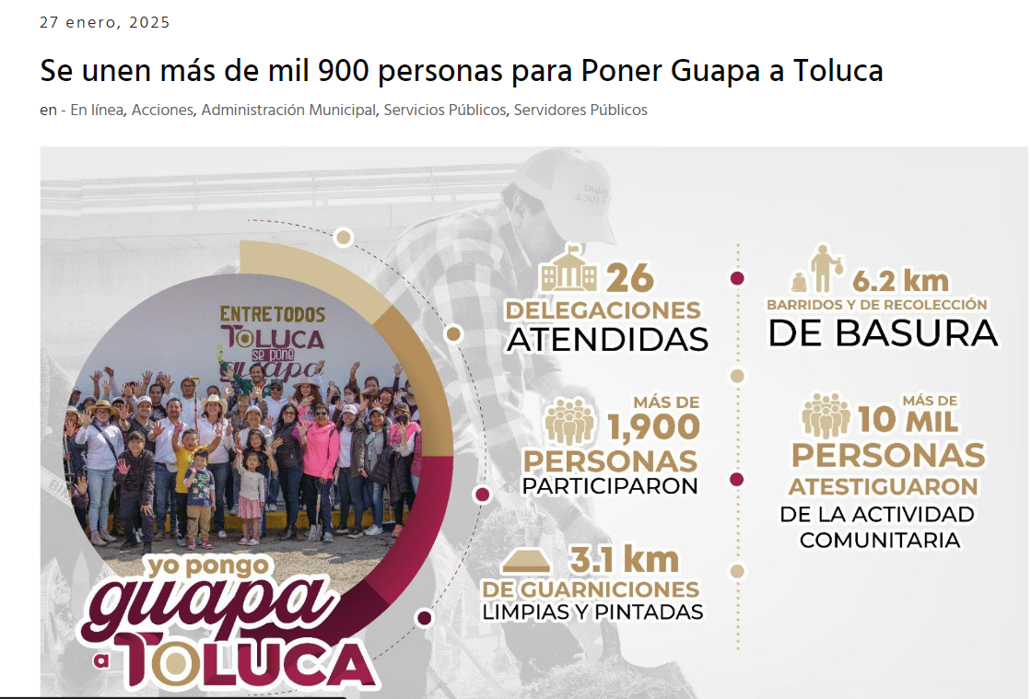

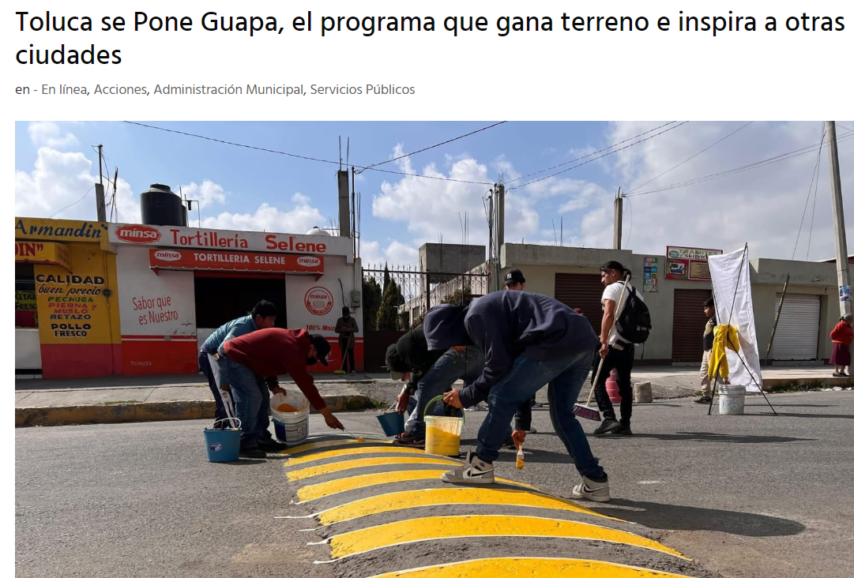
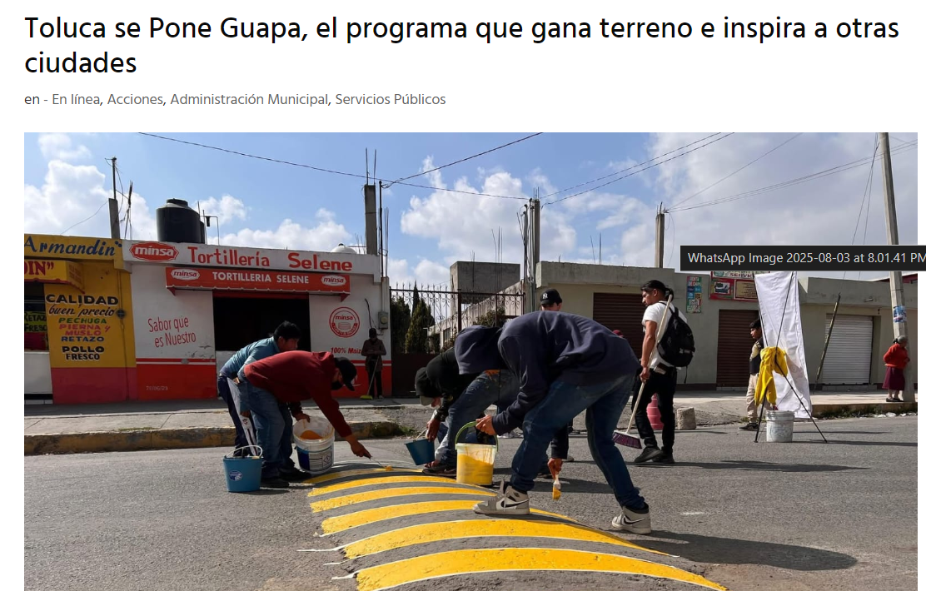
(Imágenes recuperadas el veintiuno de agosto de dos mil veinticinco a las doce horas con treinta y siete minutos, de las ligas de acceso electrónico antes reproducidas)

El propio Sujeto Obligado ha comunicado la existencia de este programa en sus medios de comunicación institucional, por lo que no existe duda de que el programa se realiza por el Sujeto Obligado.

Por cuanto respecta a la existencia normativa de lo requerido, lo primero que se debe señalar es que conforme al artículo 18, de la Ley de Transparencia y Acceso a la Información Pública del Estado de México y Municipios, que los sujetos obligados deberán documentar todo acto que derive del ejercicio de sus facultades, competencias o funciones, considerando desde su origen la eventual publicidad y reutilización de la información que generen.

Es entonces, que al existir constancia de que se lleva a cabo el programa referido por el Particular y que existe la obligación de documentar el ejercicio de todas las facultades, competencias o funciones, lo que sigue es analizar si lo requerido, goza de publicidad y si existen elementos para determinar si dicha información tiene fuente obligacional de existir en sus archivos o no.

- De los servidores públicos que han participado en yo pongo guapa a Toluca:
  - Nombre de todos los que han participado.
  - Áreas a las que pertenecen.
  - Oficio de autorización.
  - Pago de horas extras.
  - Consentimiento de los servidores públicos.

En respuesta, algunas de las áreas como la Dirección General de Obras Públicas o como la Dirección General de Medio Ambiente, remitieron la información de los servidores públicos de sus áreas que participaron en el programa, sin embargo, las demás áreas no realizaron pronunciamiento de este punto. Al respecto debemos señalar que, si bien el nombre constituye a uno de los elementos de la personalidad y un dato personal, cuando nos referimos al caso de servidores públicos en el ejercicio de su encargo o actuando en carácter de autoridad, constituye a información de naturaleza pública, pues nos encontramos que existe interés público de conocer esta información. En una de las respuestas la Dirección General de Servicios Públicos, refirió no ser organizador del programa, sino participar como todas las demás áreas, por lo que, de una respuesta integral, podemos advertir que faltó pronunciamiento de todas las áreas, respecto al nombre de todos los servidores públicos que habían participado a la fecha de la solicitud.

Sobre las áreas a las que pertenecen, debemos señalar que únicamente se diferencian conforme a lo remitido por la Dirección a la que pertenecen no así el área, sin embargo, se advierte que dicha información debe obrar en sus archivos, por lo que se deberá remitir el nombre de quienes participaron (servidores públicos y el área de adscripción).

Respecto al oficio de autorización, el Sujeto Obligado, no realizó pronunciamiento alguno, por lo que debemos entender dos supuestos, que servidores públicos presten servicios en horario laboral o bien cuando los servidores públicos, ejercen esas actividades en horarios y días que no pertenecen a su horario laboral. En el primero de estos supuestos, se advierte que debe existir el soporte documental que les faculte a estos servidores públicos, a prestar sus servicios al ejercicio de facultades y atribuciones, que no le son conferidas por el ejercicio de su encargo, por lo que, en estos supuestos, debe existir dicho documento, sin embargo, ya sea como oficio, circular, o cualquier documento que sirva para sustentar esta situación, sin embargo, para el caso de que la prestación de estos servicios, sea en dicha calidad de servidor público, pero fuera de los horarios laborales o incluso en días inhábiles, se considera que no es necesario que exista el documento que le faculte a ejercer esas actividades, pues lo hacen en libertad de sus derechos personales. No se debe omitir señalar que el Director General de Servicios Públicos, en informe justificado, si bien ratificó su respuesta, refirió que también forma parte del programa de bacheo, conjuntamente con el programa de Toluca se pone bella, por lo que para estos supuestos de trabajos coordinados, se deberá especificar, si se les encomendó por el programa o por el propio ejercicio de sus funciones y/o atribuciones, por lo que de ser el supuesto del ejercicio coordinado, bastará con hacerlo del conocimiento del Particular, exclusivamente por cuanto refiere a los servidores públicos que participan en esta calidad.

Por cuanto refiere a las horas extras no hubo un pronunciamiento específico al respecto, esto es, no se refirió si existen supuestos o no en donde se pagan o no horas extras, sin embargo, aquí se debe ser puntual en la naturaleza de la relación que guardan quienes prestan servicio al programa “Toluca se pone bella”, debido a que si lo hacen en calidad de servidores públicos, esto implica la realización de una subordinación al Ayuntamiento, sin embargo, si se realiza en calidad de ciudadanos, esto implicaría que no se les identifique como personal adscrito al Ayuntamiento; en este contexto, este Organismo Garante, no se encamina a determinar el correcto aplicar de la normatividad, sino exclusivamente a identificar si con los elementos aportados, se puede o no afirmar la existencia de fuente obligacional para poseer la información y en su caso, ordenarla, sin embargo, para ello es necesario aplicar la normatividad, interpretarla y en su caso, justipreciar los elementos aportados.

Así, en el presente asunto, toda vez que están actuando en calidad de servidores públicos, como lo establece las propias cartas firmadas y entregadas por la Directora General de Bienestar, en donde servidores públicos, en tal calidad, manifiestan su compromiso para acudir a las actividades del programa “Yo Pongo Guapa a Toluca”, y en virtud de que el salario, como uno de los derechos laborales, es irrenunciable conforme lo establece el artículo 3 de la Ley del Trabajo de los Servidores Públicos del Estado de México y Municipios, deberá entregar las constancias de los pagos extraordinarios a los servidores públicos que han participado en las campañas, debido a que firman en calidad de servidores públicos.

De no contar con las constancias, se deberá emitir el acuerdo de inexistencia de la información.

Sobre las constancias del consentimiento de los servidores públicos, para acudir a las jornadas que derivan del programa “Toluca se pone Bella”, debemos señalar que existe discrepancia entre los servidores públicos reportados por la Dirección de Bienestar, que únicamente aportó ochenta y cinco formatos y los ciento ocho servidores públicos que fueron identificados como participante del programa por la Dirección General de Medio Ambiente y la Dirección General de Obras Públicas, de manera conjunta, esto, sin considerar que aún faltó pronunciarse a todas las demás áreas del Ayuntamiento, que no remitieron la información solicitada. No se omite señalar que este formato, no tiene fuente obligacional para ser firmado, por lo que de no ser coincidente el número de personas que participaron con el número de formatos, únicamente bastará con hacerlo del conocimiento del Particular.

- Oficios firmados por el presidente y administración para dar la indicación de estas Jornadas o del programa y que participen los servidores públicos.

Sobre este punto se pronunciaron la Secretaría Particular de la Presidencia y la Dirección de Administración (por conducto de la Unidad de Transparencia), quienes simplemente negaron haber poseído, administrado o generado la información.

Debemos señalar que el Sujeto Obligado, no se ha pronunciado sobre el área responsable del programa. El Particular en su solicitud, expresa que su interés es conocer, la instrucción para que las áreas apoyen al programa por conducto de sus servidores públicos e indica que las áreas generadoras de la información son presidencia y administración.

Los particulares, no tienen el deber de conocer ni ser expertos de la información sobre la que se requiere información, sin embargo, se aportó la respuesta por la Secretaría Particular, que auxilia a la presidencia en términos del artículo 3.3 del Código Reglamentario Municipal de Toluca, pero no existió un pronunciamiento de Presidencia, esto en virtud a que de las respuesta, no se advierte que ninguna de las áreas se atribuya ser el área responsable del programa, por lo que deberá realizar búsqueda de la información en todas las áreas de la presidencia y en caso de que la información no obre en sus archivos, bastará con hacerlo del conocimiento al Particular de manera clara y precisa, en donde se especifique el área responsable y/o el servidor público responsable del programa “Toluca se pone bella”.

- De los espacios recuperados:
  - Cuáles son los 210 espacios.
  - Fotos del antes y después.
  - Materiales utilizados.
  - Costo de los materiales.

Este punto de información por cuanto respecta a los puntos a) y b), no existió un pronunciamiento específico de alguna de las áreas, que permita conocer si cuentan o no con la información, sin embargo, el propio Ayuntamiento, en sus medios de comunicación electrónicos, confirmó que el 19 de marzo de 2025, el Presidente Municipal de Toluca, en su conferencia denominada “La Toluqueña”, refirió la recuperación de 210 espacios públicos, que da cuenta de plazas, escuelas de preescolar, primaria y secundaria, jardines, canchas deportivas, banquetas; camellones y diversos espacios públicos de uso común en las 48 delegaciones y 37 subdelegaciones, información consultable en la liga de acceso directo https://www2.toluca.gob.mx/transforman-toluquenos-y-autoridades-mas-de-200-puntos-con-programa-yo-pongo-guapa-a-toluca/.

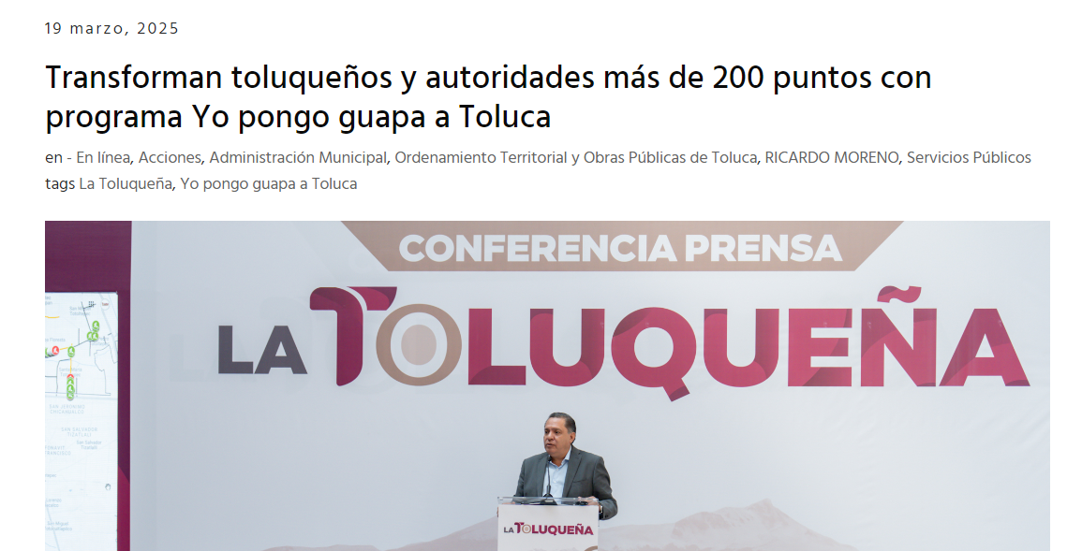
(Imagen recuperada el veintiuno de agosto de dos mil veinticinco a las catorce horas con cinco minutos)

En este sentido, debemos señalar que la misma nota, contempla que ha participado servidores públicos de 29 unidades administrativas del Gobierno municipal, incluidas dos regidurías; autoridades auxiliares, el sindicato, empresas, sociedad civil organizada y voluntarios, jornadas que se realizan los fines de semana.

En este contexto, debemos señalar que, en la página del propio Ayuntamiento de Toluca, cuenta con evidencia fotográfica, por lo cual, el Sujeto Obligado, debe contar con la identificación de los 210 espacios recuperados, así como de la evidencia fotográfica, sobre lo cual, no existe fuente obligacional para generarla, sin embargo, por una cuestión de hecho, se conoce que al menos cuenta con la evidencia fotográfica que se ha difundido en sus medios de comunicación institucional.

Por último, sobre los materiales utilizados y los costos, la Tesorería refirió estar en proceso de integración de la información y la Dirección General de Medio Ambiente, aportó de manera general, el uso de materiales, como cubetas, trapeadores, trapos, por señalar algunos.

En este sentido, se valida que han utilizado recursos públicos, para la adquisición de materiales, usados para el programa “Toluca se pone Bella”, por lo que deberá hacer entrega de la información solicitada, respecto a los materiales y al costo.

Debemos enfatizar que esta información requerida sobre los materiales y el costo, refieren a la adquisición de bienes y servicios, por lo que no basta con decir que se está en proceso de integración de la información.

Sobre el tema, López Olvera, Miguel Alejandro Cancino Gómez, Rodolfo. (2020). “La Contratación Pública y el Sistema Nacional Anticorrupción”. (p. 4) la contratación pública, es el procedimiento de carácter administrativo, por medio del cual, un ente público selecciona y posteriormente, celebra un acuerdo de voluntades, con una persona física o jurídica colectiva, para que ésta, entregue o arrende un bien, preste algún servicio público o lleve a cabo la ejecución de una obra pública, con recursos públicos del Estado y en beneficio de la colectividad.

Por otra parte, los artículos 1°, fracción III, y 4°de la Ley de la de Contratación Pública del Estado de México y Municipios, especifica que los Ayuntamientos serán los encargados de realizar los actos relativos a la planeación, programación, presupuestación, ejecución y control de la adquisición (bienes muebles e inmuebles), arrendamiento (bienes muebles e inmuebles), y la contratación de servicios de cualquier naturaleza.

Conforme a los artículos 26 y 27 de dicho ordenamiento jurídico, las adquisiciones, arrendamientos y servicios, se adjudicarán a través de procedimientos de licitación pública, invitación restringida y adjudicación directa.

En ese orden de ideas, conforme al artículo 65 de la Ley de Contratación Pública del Estado de México y Municipios, la adjudicación de un procedimiento de adquisición y arrendamiento de bienes y contratación de servicios se realizará mediante la suscripción de un contrato, entre el Ayuntamiento y la persona a la cual haya ganado el procedimiento respectivo, dentro de los diez días hábiles siguientes a la notificación del fallo.

Ahora bien, conforme al artículo 120 del Reglamento de la Ley de Contratación Pública del Estado de México y Municipios, dichos actos jurídicos se conforman por diversos datos, entre los cuales, se encuentran los datos de identificación de las partes y del contrato, así como el importe total.

Así mismo, el artículo 92 fracción XXIX, de la Ley de Transparencia y Acceso a la Información Pública del Estado de México y Municipios, precisa que es información que es pública de oficio, la información sobre los procesos y resultados sobre procedimientos de adjudicación directa, invitación restringida y licitación de cualquier naturaleza, que incluye la versión pública del expediente respectivo y de los contratos celebrados.

En ese orden de ideas, por lo que hace al monto erogado, el artículo 4°, fracción XVIII, de la Ley General de Contabilidad Gubernamental, establece que la información financiera consiste en información presupuestaria y contable que se expresa en unidades monetarias las transacciones que realiza un ente público y los eventos económicos identificables y cuantificable la cual puede representarse por reportes, informes, estados y notas que expresan su situación financiera, los resultados de su operación y los cambios en su patrimonio.

En esa misma tesitura, los artículos 16, 18, 19, fracción V, y 34 de la Ley General en comento, estableen que los entes públicos deben contar con un sistema de contabilidad gubernamental en el cual se registrarán operaciones presupuestarias y contables derivadas de la gestión pública, así como otros flujos económicos, los cuales serán expresados en términos monetarios. Dichos registros contables se llevarán con base acumulativa, por lo que contabilización de las transacciones de gasto se hará conforme a la fecha de su realización, independientemente de la de su pago, y la del ingreso se registrará cuando exista jurídicamente el derecho de cobro.

En ese contexto, la Guía técnica 05 “La contabilidad y la cuenta pública municipal”, emitida por el Instituto Nacional de Administración Pública, define a la contabilidad municipal como la técnica que permite registrar en forma ordenada, completa y detallada de los ingresos y gastos, con el fin de poder determinar en cualquier momento la situación financiera de la hacienda pública municipal.

De este modo, de acuerdo a la naturaleza de información solicitada, resulta necesario traer a colación, la Resolución Miscelánea Fiscal para el 2025, establece que la factura es lo mismo, que un Comprobante Fiscal Digital por Internet, por lo que, se puede considerar como el documento que comprueba la realización de una transacción comercial, entre un comprador y un vendedor, mediante el cual, el primero queda obligado a realizar un pago, mientras que el segundo, a entregar o brindar un producto o servicio.

En ese orden de ideas, los Lineamientos para la Integración, Presentación y Envió de los Informes Trimestrales Municipales del ejercicio fiscal dos mil veinticinco, entre los formatos que maneja en el Módulo 1, se advierte que se encuentran Póliza de Egresos y Póliza Cheque, con los documentos comprobatorios, mismos que serán entregados al Órgano Superior de Fiscalización del Estado de México. Además, se precisa que dichos documentos deberán contener las imágenes de la documentación comprobatoria y justificativa de los egresos y de las respectivas pólizas, los cuales incluyen los Comprobantes Fiscales Digitales por Internet, facturas o recibos.

En este sentido, deberá hacer entrega de la información, en los términos planteados.

Ahora bien, existe la posibilidad de que la información cuente con información confidencial, para lo cual, se deberá elaborar versiones públicas.

No se omite señalar que la Particular, realizó pronunciamientos, que se consideran hechos en la libertad de su derecho de expresión, pero no constituyen una solicitud en el marco de actuaciones del derecho de acceso a la información, que corresponde a la afirmación “…sabemos que los obligan y los amenazan dicen que cuidan los derechos humanos y son los primor qué lso violenta el presidente represor Ricardo Moreno…”, por lo que se toman con esos efectos, pero no son elementos constitutivos de un derecho tutelado por este Organismo Garante.

SEXTO. Versión Pública

Es preciso señalar que para el caso de que la información que se ordena cuente con datos personales confidenciales, deberá entregarse en su versión pública acompañada del acuerdo que para tales efectos emita su Comité de Transparencia de conformidad con los artículos 49, fracciones II y VIII, 143, fracción I y 149 de la Ley de Transparencia y Acceso a la Información Pública del Estado de México y Municipios. Al respecto de la versión pública, se precisa que la Ley General de Transparencia y Acceso a la Información Pública, en su artículo 116, dispone que se considera información confidencial la que contenga datos personales concernientes a una persona física identificada o identificable.

De la misma manera, el artículo 5°, fracciones I y II de la Constitución Política del Estado Libre y Soberano de México, prevé que toda la información en posesión de los Sujetos Obligados será pública; no obstante, aquella referente a la intimidad de la vida privada y la imagen de las personas, será protegida a través de un marco jurídico rígido, de tratamiento y manejo de datos personales.

Por su parte, el artículo 24, fracción VI, de la Ley de Transparencia y Acceso a la Información Pública del Estado de México y Municipios, precisa que los Sujetos Obligados serán los responsables de proteger y resguardar la información clasificada como reservada o confidencial. En concordancia con lo previo, el artículo 143, fracción I, de la Ley previamente citada, establece que la información privada y los datos personales, concernientes a una persona física o jurídica colectiva identificada o identificable son confidenciales.

Asimismo, en el artículo 145 de la Ley de Transparencia y Acceso a la Información Pública del Estado de México y Municipios, prevé que para que los Sujetos Obligados puedan permitir el acceso a la información confidencial, requieren obtener el consentimiento de los particulares titulares de la información, excepto cuando i) la información se encuentre en registros públicos o fuentes de acceso público, ii) por ley tenga el carácter de pública, iii) exista una orden judicial, iv) por razones de seguridad nacional y salubridad general o v) para proteger los derechos de terceros o cuando se transmita entre sujetos obligados en términos de los tratados y los acuerdos interinstitucionales.

En términos de lo expuesto, la documentación y aquellos datos que se consideren confidenciales, serán una limitante del derecho de acceso a la información, siempre y cuando:

- Se trate de datos personales o información privada; esto es, información concerniente a una persona física o jurídico colectiva y que ésta sea identificada o identificable.
- Para la difusión de los datos, se requiera el consentimiento del titular.

En ese orden de ideas, de conformidad con el artículo 3°, fracción IX, de la Ley de Transparencia y Acceso a la Información Pública del Estado de México y Municipios, con relación el diverso 4°, fracciones XI y XII, de la Ley de Protección de Datos Personales en Posesión de Sujetos Obligados del Estado de México y Municipios, se advierte que son datos personales, la información concerniente a una persona física identificada o identificable (cuando su identidad pueda determinarse directa o indirectamente a través de cualquier documento informativo físico o electrónico), establecida en cualquier formato o modalidad.

Además, en el artículo 5° de dicho ordenamiento jurídico, establece que es la Ley aplicable para todo tratamiento de datos personales.

Por su parte, los artículos 6°, 7°, 8° y 14 de la Ley de Protección de Datos Personales en Posesión de Sujetos Obligados del Estado de México y Municipios, disponen que los responsables del tratamiento de datos personales, deben observar los principios de licitud, consentimiento, información, calidad, lealtad, finalidad, proporcionalidad y responsabilidad; además, que dicho tratamiento deberá obedecer exclusivamente a sus atribuciones legales y con el consentimiento de su titular, además de que debe estar justificado en ley (principio de finalidad).

Ante tales situaciones, un dato personal es cualquier información que pueda hacer a una persona física identificada e identificable, como su nombre o imagen. Asimismo, la doctrina desarrollada a nivel internacional, respecto del tema de datos personales, establece que también las preferencias, gustos, cualidades, opiniones y creencias, constituyen datos personales. En este sentido, cualquier información que por sí sola o relacionada con otra permita hacer identificable a una persona, es un dato personal, susceptible de ser clasificado.

En este contexto, la confidencialidad de los datos personales tiene por objetivo establecer el límite del derecho de acceso a la información a partir del derecho a la intimidad y la vida privada de los individuos. Sobre la particular, el legislador realizó un análisis en donde se ponderaban dos derechos: el derecho a la intimidad y la protección de los datos personales versus el interés público de conocer el ejercicio de atribuciones y de recursos públicos de las instituciones y es a partir de ahí, en donde las instituciones públicas deben determinar la publicidad de su información.

De tal suerte, las instituciones públicas tienen la doble responsabilidad, por un lado, de proteger los datos personales y por otro, darles publicidad cuando la relevancia de esos datos sea de interés público.

En este orden de ideas, toda la información que transparente la gestión pública, favorezca la rendición de cuentas y contribuya a la democratización del Estado Mexicano es, sin excepción, de naturaleza pública; tal es el caso de los salarios de todos los servidores públicos, la entrega de recursos públicos bajo cualquier esquema, el cumplimiento de requisitos legales, entre otros; información que necesariamente está vinculada con datos personales, que pierden la protección en beneficio del interés público (no por eso dejan de ser datos personales, sólo que no están protegidos en la confidencialidad).

Dada la complejidad de la información cuando involucra datos personales, pudiera pensarse que se trata de dos derechos en colisión; por un lado, la garantía individual de conocer sobre el ejercicio de atribuciones de servidores públicos así como de recursos públicos y, por el otro, el derecho de las personas a la autodeterminación informativa y el derecho a la vida privada; tratándose de los datos personales que obran en los archivos de las instituciones públicas, la regla es clara, ya que los datos personales que permiten verificar el desempeño de los servidores públicos y el cumplimiento de obligaciones legales, transparentan la gestión pública y favorecen la rendición de cuentas, constituyen información de naturaleza pública, en razón de que el beneficio de su publicidad es mayor que el beneficio de su clasificación, aun tratándose de información personal.

En consecuencia, aquellos datos que únicamente versan sobre la vida privada de las personas deberán ser eliminadas de las versiones pública, previa aprobación del Comité de Transparencia.

SÉPTIMO. Decisión.

Con fundamento en el artículo 186, fracción III, de la Ley de Transparencia y Acceso a la Información Pública del Estado de México y Municipios, este Instituto considera procedente MODIFICAR la respuesta otorgada por el Sujeto Obligado a la solicitud de información 01732/TOLUCA/IP/2025, por resultar parcialmente fundadas las razones o motivos de inconformidad hechos valer por el Recurrente, en el Recurso de Revisión 05446/INFOEM/IP/RR/2025, en consecuencia procede ORDENAR, conceda en su caso en versión pública a través del Sistema de Acceso a la Información Mexiquense (SAIMEX), lo requerido por el Particular.

Términos de la Resolución para el Recurrente:

Se hace de su conocimiento al Particular, que se le da parcialmente la razón, debido a que en efecto, se entregó información incompleta y de que no se realizó una búsqueda exhaustiva de la información, por lo que se deberá turnar la solicitud a todas las áreas del Ayuntamiento, debido a que conforme la comunicación institucional del propio Ayuntamiento, han participado 29 unidades administrativas del Gobierno municipal, incluidas dos regidurías; autoridades auxiliares, el sindicato, quienes no se pronunciaron en respuesta.

La labor del INFOEM, es apoyar a la población para acceder a la información pública y garantizar la protección de sus datos personales.

R E S U E L V E

PRIMERO. Se MODIFICA la respuesta entregada por el Ayuntamiento de Toluca a la solicitud de información 01732/TOLUCA/IP/2025 por resultar parcialmente fundadas las razones o motivos de inconformidad hechos valer por el Recurrente en el Recurso de Revisión 05446/INFOEM/IP/RR/2025, en términos de los considerandos QUINTO y SEXTO de la presente Resolución.

SEGUNDO. Se ORDENA al Ayuntamiento de Toluca, a efecto de que, previa búsqueda exhaustiva y razonable en los archivos de sus áreas competentes, remita, a través del Sistema de Acceso a la Información Mexiquense (SAIMEX), de ser procedente en versión pública, los documentos relacionados con el programa “Toluca se pone bella”, del primero de enero al veintiuno de marzo de dos mil veinticinco, en donde conste lo siguiente:

- De los servidores públicos que han participado en el programa:
  - Nombre de los servidores faltantes en respuesta.
  - Áreas a las que pertenecen.
  - Oficio de autorización.
  - Pago de horas extras.
  - Consentimiento de los servidores públicos, faltantes en respuesta.
- Oficios firmados por el Presidente y/o la Dirección General de Administración para dar invitar o dar la indicación de participar en el programa.
- De los espacios recuperados:
  - Identificación de los 210 espacios.
  - Evidencia fotográfica.
  - Materiales utilizados.
  - Costo de los materiales.

Junto con las versiones públicas, se deberá proporcionar el Acuerdo de Clasificación donde el Comité de Transparencia, confirme la eliminación de los datos confidenciales, de conformidad con los artículos 49, fracciones II y VIII y 132, fracción II de la Ley de Transparencia y Acceso a la Información Pública del Estado de México y Municipios.

Para el caso de que la información que se ordena en el numeral 2, no obre en sus archivos por no haber sido generada, bastará con que se exprese de manera precisa y clara.

TERCERO. NOTIFÍQUESE POR SAIMEX la presente resolución al Titular de la Unidad de Transparencia del Sujeto Obligado, para que conforme al artículo 186, último párrafo, 189, segundo párrafo, y 194 de la Ley de Transparencia y Acceso a la Información Pública del Estado de México y Municipios, dé cumplimiento a lo ordenado dentro del plazo de diez días hábiles e informe a este Instituto en un plazo de tres días hábiles siguientes sobre el cumplimiento dado a la presente y, se le apercibe que en caso de negarse a cumplir la presente resolución o hacerlo de manera parcial, se le impondrá una medida de apremio de conformidad con lo previsto en los artículos 198, 200, fracción III, 214, 215 y 216 de la Ley referida.

De conformidad con el artículo 198 de la Ley de Transparencia y Acceso a la Información Pública del Estado de México y Municipios, de considerarlo procedente, el Sujeto Obligado de manera fundada y motivada, podrá solicitar una ampliación de plazo para el cumplimiento de la presente resolución.

CUARTO. NOTIFÍQUESE al Recurrente la presente Resolución a través del Sistema de Acceso a la Información Mexiquense (SAIMEX), asimismo, se hace de su conocimiento que de conformidad con lo establecido en el artículo 196 de la Ley de Transparencia y Acceso a la Información Pública del Estado de México y Municipios podrá promover el Juicio de Amparo en los términos de las leyes aplicables.

ASÍ LO RESUELVE, POR UNANIMIDAD DE VOTOS EL PLENO DEL INSTITUTO DE TRANSPARENCIA, ACCESO A LA INFORMACIÓN PÚBLICA Y PROTECCIÓN DE DATOS PERSONALES DEL ESTADO DE MÉXICO Y MUNICIPIOS, CONFORMADO POR LOS COMISIONADOS JOSÉ MARTÍNEZ VILCHIS, MARÍA DEL ROSARIO MEJÍA AYALA, SHARON CRISTINA MORALES MARTÍNEZ, LUIS GUSTAVO PARRA NORIEGA, GUADALUPE RAMÍREZ PEÑA, EN LA TRIGÉSIMA SESIÓN ORDINARIA, CELEBRADA EL VEINTISIETE DE AGOSTO DE DOS MIL VEINTICINCO, ANTE EL SECRETARIO TÉCNICO DEL PLENO, ALEXIS TAPIA RAMÍREZ.

